Posibles soluciones para el cuidado y protección del Medio Ambiente.

El futuro de la Tierra está en nuestras manos.

Autor: Daniel Grajales Martínez.
Universidad Tecnológica de Pereira, Pereira, Colombia
Correo-e: daniel.grajales2@utp.edu.co

Como es bien sabido por todos, el planeta Tierra posee innumerables recursos, tanto orgánicos como inorgánicos, pero no posee los suficientes recursos como subsistir a partir del uso desmesurado que todos le damos a estos, por lo cual, en este trabajo se desea proponer varias ideas para la protección de nuestro entorno, a través de la tecnología como herramienta para alcanzar una solución, aportando beneficios tanto como para las personas, como para los animales y el medio ambiente.

Palabras clave: “El medio ambiente es un sistema formado por elementos naturales y artificiales que están interrelacionados y que son modificados por la acción humana. Se trata del entorno que condiciona la forma de vida de la sociedad y que incluye valores naturales, sociales y culturales que existen en un lugar y momento determinado.”, “La contaminación es la presencia o acumulación de sustancias en el medio ambiente que afectan negativamente el entorno y las condiciones de vida, así como la salud o la higiene de los seres vivos.”, “Se conoce a la tecnología como un producto de la ciencia y la ingeniería que envuelve un conjunto de instrumentos, métodos, y técnicas que se encargan de la resolución del conflicto.”, “El calentamiento global es un aumento, en el tiempo, de la temperatura media de la atmósfera terrestre y de los océanos. Se postula que la temperatura se ha elevado desde finales del siglo XIX debido a la actividad humana, principalmente por las emisiones de CO2 que incrementaron el efecto invernadero.”

INTRODUCCIÓN

El origen del tema seleccionado se debe, principalmente, a los cambios tan brucos que ha sufrido estos últimos años lo que conocemos como medio ambiente, cada día, la condición del mismo se va deteriorando más y más y los causantes de este incidente somos nosotros. Esto se debe principalmente a la poca preocupación que se le da a este tema tan importante para todos, lo que conlleva a varias actividades nocivas para el medio ambiente, como lo son, por ejemplo, la minería o la tala excesiva de árboles.

CONTENIDO

- CONTEXTO AMBIENTAL EN LA TIERRA.

Con la llegada de la revolución industrial, llegaron nuevos implementos tecnológicos que facilitaron en gran medida la vida de todas las personas, todo era “color de rosa” en aquel momento, pero de lo que no se percataban, era del daño que le estaban causando al entorno con sus maquinarias, generando una polución sin precedentes, pues hasta ese momento, el increíble aumento de contaminación que se iba consumiendo nuestra protección contra los rayos nocivos del Sol, la Capa de Ozono. Mucho tiempo después, empezaron a darse cuenta del daño causado al medio ambiente, pero el daño ya estaba hecho, algunas personas no lo creían, pero ya era un hecho, todo lo que habíamos hecho estaba alentando a la destrucción de nuestra propia “nave espacial”, ¿por qué nave espacial? Podemos considerar a nuestro entorno, es decir, el planeta Tierra, como nuestro transporte en la galaxia, para donde se dirige el planeta, para ahí iremos, con esta lógica, si nosotros empezamos a dañar nuestro propio ecosistema y, por consiguiente, nuestra nave espacial, nosotros acabaríamos muertos también, pues no tendemos otro lugar a donde ir y mucho menos una nave espacial con las condiciones tan perfectas como lo son en el planeta Tierra. Aunque si logramos avanzar científica y tecnológicamente, podríamos explorar el espacio en busca de un planeta con las condiciones óptimas para una vida sostenible, como lo es aquí en el planeta Tierra. En resumen, existen dos grandes soluciones para evitar que la vida terrestre desaparezca, la primera y más simple, cambiar nuestras vidas consumistas y empezar a valorar nuestro ecosistema, reciclando y ahorrando los recursos naturales de la Tierra y la segunda opción, que se basa principalmente en un desarrollo tecnológico bastante acelerado como para tener la posibilidad de salir de nuestra nave espacial y explorar el espacio en pequeñas tripulaciones, con la misión de encontrar otro planeta con las condiciones de vida mínimas para la existencia de la vida terrestre en el mismo.

- EL MEDIO AMBIENTE EN LA ACTUALIDAD.

Actualmente, algunas personas ya han cambiado su forma de vivir, para así evitar dañar al Medio Ambiente más de lo que está, aunque esto es una buena acción por parte de ellos, sigue siendo insuficiente para compensar el daño que están causando muchas otras personas. Países donde habitan demasiadas personas como lo es Estados Unidos o China, causan la mayor parte del daño ambiental, por sus métodos de producción y consumo, donde es desechada bastante basura y se generan bastantes gases de efecto invernadero, tanto es así, que el hielo en los polos está empezando a derretirse, la mayoría de los corales han empezado a perder sus colores, muchos bosques han empezado a desaparecer debido a la acción del hombre, dando a entender que la contaminación del planeta está alcanzando niveles tal vez irreparables, lo cual provocaría una catástrofe ambiental que afectaría a todos por igual.

- EL FUTURO DE LA TIERRA.

Por cómo se logra apreciar, el futuro no parece que vaya a haber alguna mejora sobre el pensamiento de las personas con respecto a la forma en la que ellos ven el mundo, al parecer, hasta que no ocurra una catástrofe, el hombre no cambiará sus acciones ni evitará la contaminación. Por lo cual, se puede esperar que muchas cosas cambien en el futuro, escasez de agua en la mayoría de ciudades, guerras por recursos naturales, enfermedades nunca antes vistas, además de que se podría presenciar el hundimiento de varias ciudades costeras, debido al derretimiento de los Polos y, por consiguiente, el aumento gradual del nivel del mar, la extinción de muchos animales, probablemente animales que presenciamos diariamente, cambios drásticos en el clima, como pasar de una sequía bastante potente a una llovizna lo suficientemente desastrosa para acabar con muchas poblaciones, que a la vez generaría deslizamientos y derrumbes. Son muchísimas las consecuencias que generarían la contaminación, desde la más pequeña a la más grande, todas son lo bastantemente graves como para sentarse y planear que se planea hacer al respecto. Si en algún punto del futuro el ser humano llega a recapacitar y decide intentar revertir todo el daño que ha causado, será tardío la reconstrucción de los ecosistemas y de nuestra nave espacial, pero traería devuelta el valor de la vida, pues todo sería más verde, los animales salvajes no morirían y empezarían otra vez a crecer su población, evitando la extinción de los mismos, los polos podrían recuperar el hielo perdido y devolver el hábitat natural de muchísimos animales que habitan esas regiones, las temperaturas de estabilizarían y los climas dejarían de ser tan cambiantes e inestables, viéndose reducidos los huracanes y tormentas fuertes y más importante aún, el agua no sería un recurso escaso, por lo que no habrían guerras por este recurso.

- ¿QUÉ PODEMOS HACER?

Cuando se trata de cuidar el medio ambiente, cada acción cuenta, desde reciclar esa botella de plástico que ya no se emplea, hasta ahorrar agua, todo es importante para ayudar al planeta Tierra. Todos podemos empezar reciclando el papel, plástico o residuos orgánicos, o también se podría apagar las luces o dispositivos que no empleemos en ese momento, aunque también se puede ahorrar agua cerrando grifos que ya no se necesiten, el agua no es un recurso ilimitado, hay que cuidarlo, pues de esa agua depende las siguientes generaciones de seres humanos que vienen. Si pensamos en soluciones futurísticas para estas problemáticas, se podría dar el caso de que se invente un dispositivo que transforme el agua de mar en agua potable, o agua contaminada en agua 100% potable, este dispositivo sería colocado en lugares cercanos al mar, para ser empleados por ciudades y así tener una segunda fuente de agua potable. Otra solución futurística sería la invención de un artefacto que transforme el Dióxido de Carbono en Oxigeno o en Ozono, esto con el fin de reducir los gases de efecto invernadero y tratando de reparar la capa de ozono, evitando así, que nos lleguen directamente los rayos de Sol.

- ¿CÓMO PUEDE AYUDAR LA TECNOLOGÍA AL MEDIO AMBIENTE?

La tecnología con la velocidad en la que avanza, podría llegar a tener la capacidad de emplearse para ayudar a cuidar y proteger el medio ambiente, como se ha mencionado anteriormente, creando máquinas capaces de transformar el Dióxido de Carbono en el aire en Oxigeno, o incluso transformarlo para que se convierta en agua. Una de las posibilidades sería la invención de una sustancia o máquina que acelere el crecimiento de los árboles, facilitando la restauración de los miles de bosques talados en los últimos años por culpa del hombre. Una solución más próxima y realista sería el uso de materiales no biodegradables, como motor o combustible para maquinaria, pero empleando esos materiales de tal modo que la naturaleza no se vea afectada. Son demasiadas las posibilidades que se podrían llegar a tener en cuenta para el desarrollo de nuevas ideas que beneficien al hombre y al medio ambiente.

Según todo lo dicho, podríamos comprobar que realmente si ha habido un aumento en la temperatura del planeta Tierra, además de que ha aumentado más en la época donde más avances tecnológicos han ocurrido. Para apoyar esa hipótesis tenemos la siguiente gráfica:

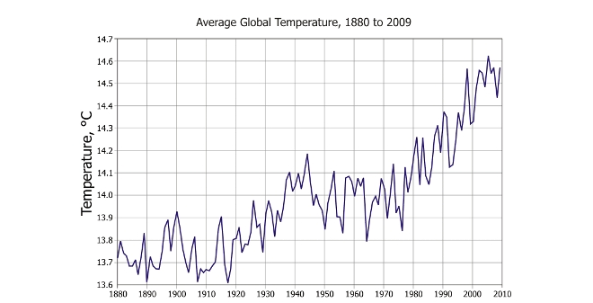

Esta grafica representa todo lo que hemos hecho con el planeta, como se puede apreciar en la gráfica, el calentamiento global ha aumentado desmesuradamente estos últimos años, siendo ese aumento mucho mayor que todos los demás años anteriores a ese periodo de tiempo. Esto es alarmante, pues este aumento de la temperatura se ve relacionado con los avances tecnológicos de la sociedad, se podría llegar a la conclusión de que la tecnología es la causante de este mal que asola el medio ambiente, pero realmente no es culpa de la tecnología, es culpa de las personas que no han sabido como emplear correctamente la tecnología, pues una investigación bien orientada podría encontrar la forma de ayudar a minimizar el impacto ecológico en el planeta.

Tras haber analizado todo el contexto relacionado con el Planeta Tierra y todos los prejuicios que le estamos causando, podríamos decir que estamos haciendo las cosas mal, tenemos que detener todo lo que estamos haciendo, tenemos que pensar si realmente estamos haciendo lo correcto, si nuestro error puede enmendarse, sin embargo, esto no es suficiente, tenemos que actuar antes de que sea demasiado tarde, tenemos que intervenir y prevenir que se siga afectando el Medio Ambiente tal y como lo conocemos, pues es nuestro hogar y debemos cuidarlo, es un regalo de nosotros mismos, tenemos que valorar todo lo que nuestra “Nave Espacial” nos brinda, pues sin esos recursos quien sabe cómo estaríamos viviendo, tal vez ni siquiera estuviésemos viviendo.

Para analizar mejor el tema central, se ha adjuntado varias imágenes para ofrecer una perspectiva más cercana hacia nuestro entorno, desde un simple atardecer hasta una mirada al horizonte, todos estos paisajes ofrecidos por la Tierra son dignos de admirar y cuidar.

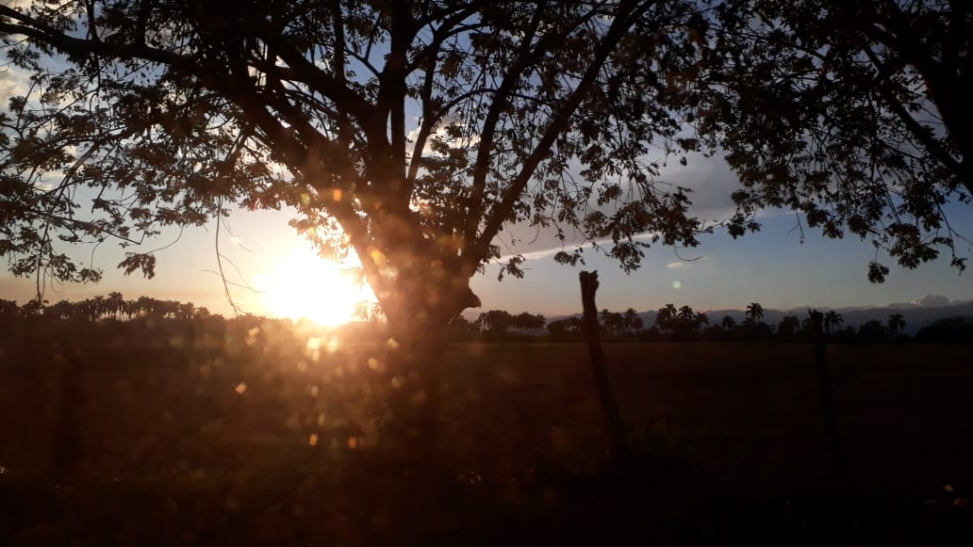

“Atardecer en las sombras”.
Esta imagen fue nombrada así por su contexto, dando a resaltar el árbol junto con los pocos rayos de sol que aún llegaban a esa hora del día. Su relación con el texto se debe principalmente a la naturaleza, pues esta imagen captura la esencia de la misma, la tranquilidad y el bienestar, mostrándonos principalmente la belleza en la simpleza de la vida.

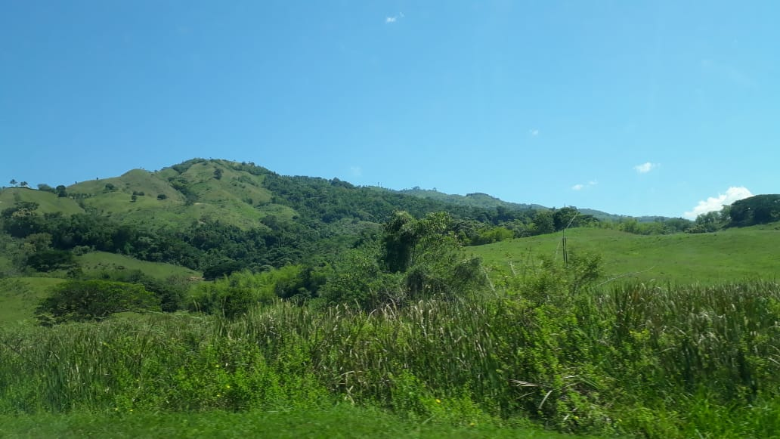

“Verde del alma”.
Esta imagen tiene ese nombre por su enfoque que es principalmente la naturaleza, la cual, es de un color verde, lleno de vitalidad. Su relación con el texto es por su forma de presentarnos la vida de la naturaleza, las plantas y los árboles.

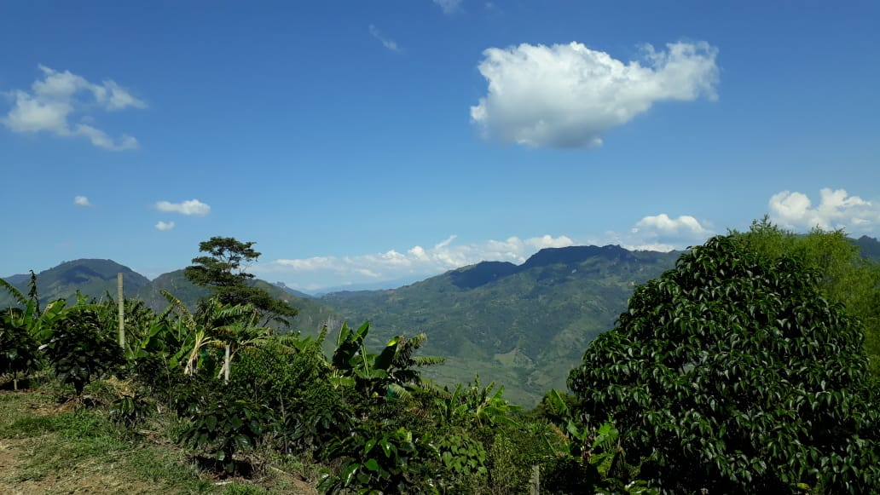

“Distantes, pero a la vez cercanos”.
Esta imagen posee este nombre debido a los elementos que la conforman, pues se puede apreciar todo un entorno lleno de vida. Su relación con el texto se debe al ecosistema que esta muestra, pues desde el árbol más pequeño hasta el más alto, todos se unen para crear el elemento esencial de la vida, el oxígeno, que poco a poco va siendo más y más difícil conseguirlo limpio debido a la polución.

- CONCLUSIONES

Podemos decir que la principal problemática de la sociedad actual es la contaminación ambiental, pero lo que está causando esa contaminación es el principal obstáculo para tener una vida pacifica en este mundo, nosotros mismos. Nosotros somos los que contaminan, los que talan los árboles, los que cazan animales hasta su extinción, nosotros somos el principal factor que destruye la belleza del planeta, entonces si somos el problema, ¿debemos desaparecer para que todo sea mejor? La respuesta es no, esto se debe a que los ecosistemas poseen un equilibrio perfecto, si nosotros deseamos que la vida en nuestra nave espacial sea mucho mejor y mejor para todos, debemos comprometernos a cambiar, a ser mejores con nosotros, con los demás y con el entorno, cuidando así el bienestar de todos, en comunidad. Por lo cual debemos dar lo mejor de nosotros mismos para evitar el colapso del medio ambiente, pues la contaminación va a llegar a un punto que el medio ambiente no será capaz de equilibrarse y todo empezará a morir. Aceptemos el cambio, para lograr un futuro mejor para todos.

Para finalizar, una pequeña reflexión, reciclar es un pequeño aporte al bienestar de todos nosotros, es nuestro deber ayudar al planeta, pues él será el legado que le dejaremos a las generaciones futuras.

“DEFINICIÓN DE MEDIO AMBIENTE” Definición.DE, acceso el día 20 de abril de 2019 https://definicion.de/medio-ambiente/.
“Significado de Contaminación” Significados.com, acceso el día 20 de abril de 2019 https://www.significados.com/contaminacion/.
“Significado de Tecnología” Significados.com, acceso el día 20 de abril de 2019 https://www.significados.com/tecnologia/.
“Calentamiento Global” cec.uchile.cl, acceso el día 20 de abril de 2019 https://www.cec.uchile.cl/~mivalenc/definicion.htm.
Tomada de “Investigadores noruegos aseguran que el aumento de temperatura podría ser de sólo 1,9 º C” CAMBIO CLIMÁTICO, acceso el día 20 de Abril de 2019 https://climaticocambio.com/investigadores-noruegos-aseguran-que-el-aumento-de-temperatura-podria-ser-de-solo-19-oc/.

